

Dressing VIRTUAL

PROIECT DE DIPLOMĂ

Student, Profesor îndrumător,

Onofrei Ioana Alexandra s.l. dr. ing. Gîză-Belciug Felicia Florentina

2021

Cuprins

I. Sinteza lucrării 3

II. Introducere 5

III. Tehnologiile utilizate 9

IV. Detalii de implementare 15

IV.1. Prezentarea generală 15

IV.2. Prezentarea galeriilor create 17

IV.3. Editarea fonturilor și a temelor 19

IV.4. Prezentarea versiunii pentru dispozitivul mobil 23

V. Manual de utilizare 24

V.1. Prezentarea categoriilor principale 24

V.2. Prezentarea subcategoriilor 26

V.3. Pagina de contact 27

V.4. Codul QR 28

VI. Concluzii 29

VII. Bibliografie 30

# I. Sinteza lucrării

În vederea elaborării lucrării de licență am realizat o pagină web care prezintă dressingul meu virtual. Pe lângă prezentarea garderobei, am mai introdus idei de ținute pentru fiecare formă a corpului și pentru fiecare stil de îmbrăcăminte.

Ideea a venit din partea îndrumătorului ca urmare a faptului că sunt pasionată de haine, de design și de aspectul fizic în general și de aceea am lucrat cu drag la acest proiect. La început au mai fost discutate și alte idei, cum ar fi jocurile sau magazinele online dar mi-am dorit să fac ceva ce mă pasionează și să fiu sigură că mă descurc să duc totul la capăt fără prea mult ajutor din exterior.

Scopul acestei pagini web este acela de a ajuta persoanele să își găsească propriul stil vestimentar, să își găsească hainele potrivite formei corpului, sau să primească ajutor în alegerea ținutei pentru un eveniment special din viața lor, iar totul este mult mai ușor prin intermediul unei singure pagini web bine organizate. Dacă cauți pe internet, o să găsești diferite informații, organizate haotic care te vor obosi destul de tare, de asta e mult mai bine sa faci o singură căutare online și să obții toate informațiile de care ai nevoie.

În cazul în care, o anumită persoană nu găsește ce are nevoie pe site-ul meu sau pur și simplu are nevoie de consultanță în vederea achiziționării unei noi piese vestimentare sau în alegerea unei ținute perfecte, poate să acceseze rubrica contact în care va găsi o casetă unde poate să îmi scrie problema pe care o are sau cum vrea să o ajut, iar eu, în cel mai scurt timp o să îi răspund și o voi ajuta cu mare drag.

Pentru această pagină web am folosit un serviciu de dezvoltare web, adică Wix. Acest serviciu de dezvoltare permite utilizatorilor să creeze pagini HTML prin utilizarea instrumentelor de tragere și plasare. Utilizatorii pot implementa în pagina lor, comerțul electronic, formulare de contact, și forumuri diverse.

Prin intermediul serviciului de dezvoltare Wix mi-a fost mult mai ușor să mă organizez cu rubricile paginii web. Imaginile de care am avut nevoie le-am încărcat din cadrului laptopului personal direct pe pagina creeată.

Dorind să prezint propriul dressing, am încercat să îmi folosesc hainele din garderobă și de aceea le-am făcut poze, doar că nu au ieșit cum mi-am dorit, așa că am folosit pozele profesionale de pe site-urile de unde le-am comandat sau am folosit unele haine asemănătoare, ca totul să arate mult mai profesional.

În cadrul prezentării garderobei am structurat totul pe categorii bine definite și pentru că am folosit pozele profesionale de pe site-urile de unde am comandat, am adaugat și link-ul de unde fiecare își poate comanda exact același haine. Link-ul poate fi vizionat în momentul în care apeși pe imaginea cu piesa vestimentară care te intereseaza.

Informațiile despre forma corpului au fost destul de ușor de scris pentru că deja le cunoșteam destul de bine, a trebuit doar să mă inspir la unele aspecte și să compun textul despre fiecare tip în parte într-un mod unic.

Stilurile de îmbrăcăminte sunt mult mai diverse dar eu am încercat să scriu doare despre cele principalele, deoarece din acestea rezultă altele derivate. Orice persoană are un stil aparte de a se îmbrăca, chiar dacă nu îl recunoaște la început. Odată ce începi să te documentezi și să îti analizezi ținutele, poți să te regăsești în totalitate într-un singur stil sau într-o combinație de stiluri.

Consider că, stilul de îmbrăcăminte depinde foarte mult și de starea de spirit. Pot exista zile în care să te trezești cu o dispoziție mai puțin bună, ai o stare nostalgică, ceea ce o să se observe în modul de îmbrăcăminte. De exemplu, în aceste zile, o să preferi hainele comode și mai largi, mai precis un stil sport, iar în alte zile o să alegi ținute elegante și poate chiar pantofi cu toc.

În stadiul actual, pagina web este publică și poate fi folosită de oricine o caută online. Nu se percepe nici o taxă pentru folosirea site-ului sau pentru trimiterea mesajelor. Totul este gratuit și făcut cu drag.

În viitor îmi doresc să mai adaug posibilitatea de a creea un cont în cadrul paginii web că să îți poți ține o evidență asupra ținutelor folosite sau a sfaturilor primite ca răspuns la mesajele trimise și să utilizez și alte platforme web pentru dezvoltarea aplicației, cum ar fi să apelez la cei de la Creative Ones.

Creative Ones[1] este un furnizor de servicii software care te ajută în crearea paginii tale web sau în monitorizarea și mentenanța paginii deja create.

# II. Introducere

După discuția cu cadrul didactic îndrumător și stabilirea temei am început să caut pe internet tot felul de dressing-uri virtuale pe care să le am ca model. Am început sa caut pe GitHub unde am găsit câteva proiecte interesante și am mai găsit o aplicație în cadrul magazinului Play de pe Android.

Aplicația pe care am găsit-o în cadrul magazinului online de pe telefon, mi s-a părut că avea o interfață destul de simplă și nu părea deloc plăcută vizual. În prima pagină care apare există două butoane, unul prin care încarci o poză cu tine din galeria telefonului tău și celălalt care îți deschide camera foto a dispozitivului pentru a putea face o poză. Ideea este să ai o imagine cu tine integrală pentru a putea proba virtual hainele din aplicație.

După ce trecem de această etapă, vom observa un meniu în partea de jos a ecranului de unde vom putea intra în magazinul digital din cadrul aplicației și de acolo ne alegem articolul vestimentar dorit și îl așezăm pe poza noastră pentru a vedea dacă ni se potrivește.

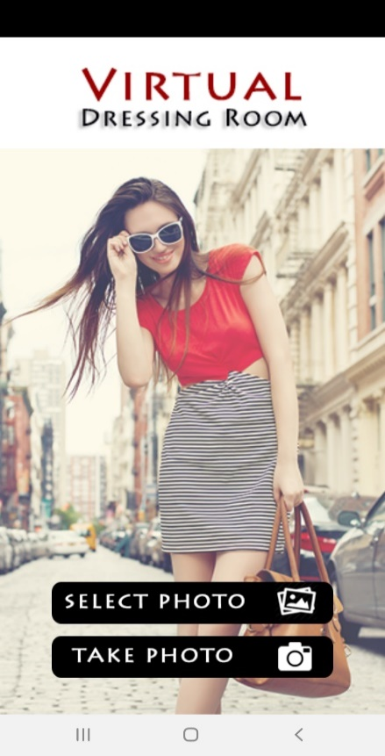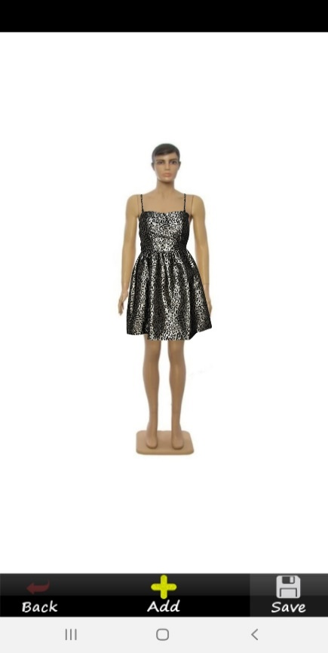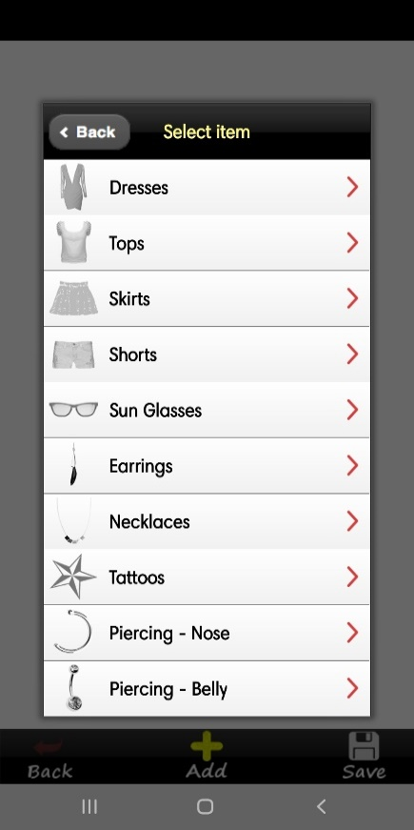 Pentru exemplificare, eu am folosit în cadrul aplicației un manechin pentru care am adăugat o rochie. În principiu, aplicația este foarte ușor de folosit, doar că interfața lasă puțin de dorit.

Figura 2.3 Captură de ecran din aplicația mobilă

Figura 2.1 Captură de ecran din aplicația mobilă

Figura 2.2 Captură de ecran din aplicația mobilă

Am mai găsit două proiecte sub forma unor aplicații mobile pe GitHub. Primul[2] proiect era o aplicație creată în Android Studio. Aceasta permitea utilizatorilor să își încarce propriile haine sau accesorii din galeria lor. Dupa selectarea ținutei din galerie, utilizatorul va alege în ce categorie din baza de date va rămâne salvată ținuta. Există patru categorii în care pot fi salvate ținutele: tricouri, bluze cu mânecă lungă, pantaloni scurți și fuste, și pantaloni. La deschiderea aplicației și după selectarea ținutei din galerie, aplicația va deschide camera foto a dispozitivului Android și va prezenta pe ecran ținuta aleasă de tine. Aplicația are ca reper paisprezece puncte ale corpului, cum ar fi: gâtul, umărul stâng, umărul drept, cotul stâng, cotul drept, încheietura mâinii stângi, încheietura mâinii drepți, șoldul drept, șoldul stâng, genunchiul drept, genunchiul stâng, glezna dreaptă, glezna stângă, capul.

Datorită salvării ținutelor alese într-o bază de date, utilizatorii pot să creeze combinații unice între hainele încărcate, ca să nu mai fie nevoie să facă mereu poze la aceleași haine. În timpul probării virtuale a hainelor, utilizatorii pot face capturi de ecran pentru a se uita mai târziu peste ele, alegând ținuta perfectă.

Al doilea[3] proiect a fost creat pentru a ajuta oamenii la cumpărăturile online. Este pe același principiu ca și primul, adică la lansarea aplicației se va deschide camera foto, care în acest caz va detecta fața persoanei și în funcție de asta va poziționa obiectul vestimentar.

Tot pe GitHub am reușit să mai gasesc un site care prezintă colecții de haine și o aplicație care rulează prin linia de comandă și accesează camera laptopului.

Pagina web[4] pe care am găsit-o, reprezintă un dressing realizat prin realitatea augumentată, adică prin combinarea lumii digitale cu lumea reală, în care utilizatorul poate încărca haine prezente pe site direct pe propriul corp virtual.

Imaginea corpului utilizatorului este capturată de camera web a dispozitivului prin tehnicile de detectare a feței și a corpului, apoi imaginea se suprapune cu obiectele vestimentare încărcate pentru a putea proba online orice îți dorești. După etapele de probare virtuală, utilizatorul poate adăuga în coșul de cumpărături produsul dorit și să finalizeze procesul de cumpărare online.

Site-ul acesta trebuie sa fie rulat prin linia de comanda, după care se va genera o adresă URL pe care o copiezi în bara de căutare, și ți se va deschide direct magazinul online.

Aplicația[5] cealaltă trebuie să fie rulată tot prin intermediul liniei de comandă. După scrierea codului necesar, direct ți se va deschide camera web a dispozitivului folosit unde te vei vedea tu și hainele posibile pentru probarea virtuală. Pentru a folosi alte articole vestimentare trebuie să le schimbi în cadrul dosarului principal din proiect și apoi îți vor apărea automat când rulezi aplicația. Cu ajutorul săgețelelor poți să treci prin toate hainele din dosar și în așa fel să te hotărăști asupra ținutei perfecte de care ai nevoie.

Pentru hainele din garderoba mea am folosit magazinul online About You[6]. Compania de comerț electronic cea mai dezvoltată în ultimul timp, care are ca scop principal digitalizarea cumparaturilor clasice și simplificarea plimbărilor lungi prin toate magazinele din cadrul unui centru comercial, astfel creând un mediu de cumpărături online mult mai comod și relaxant din confortul propriei locuințe.

În cadrul magazinul online About You găsești peste 2000 de mărci, ceea ce nu ai putea găsi fizic într-un centru comercial. Având în vederea trecerea anilor și digitalizarea aproape în orice, cumpărăturile online încep să câștige mult mai mult teren decât cumpărăturile fizice prin magazine.

Paginile din cadrul dressingului virtual sunt organizate pe categorii. În prim plan sunt paginile cu îmbrăcăminte, accesorii și încălțăminte, iar fiecare conține alte subpagini care sunt împărțite în: rochii, pantaloni/fuste, tricouri/hanorace, jachete, pantofi, sandale, ghete, adidași, posete/rucsace, bijuterii.

Informațiile despre forma corpului[7], hainele potrivite pentru fiecare și determinarea fiecăreia le-am găsit în mediul online, iar câteva le știam de ceva timp.

Există patru tipuri principale, iar restul sunt combinații din acestea. Prima formă a corpului este forma de tip pară. Aceasta este ușor de recunoscut după șoldurile mai dezvoltate decât partea de sus a corpului. Avantajul este reprezntat de talia foarte bine definită pe care o au persoanele cu această formă a corpului, pe de altă parte, dezavantajul este reprezentat de găsirea mai greu a hainelor, deoarece talia necesită o mărime mult mai mică în comparație cu șoldurile.

A doua formă a corpului este cea de tip măr. Acest tip este reprezentat de talia mult mai definită față de celelalte părți ale corpului. Avantajul acestui tip de corp este reprezentat de piciorele lungi și subțiri care ies foarte bine în evidență, iar dezavantajul este reprezentat tot de mărimea hainelor, pentru că este necesară o mărime mai mare în partea de sus a corpului și o mărime mai mică în partea de jos a corpului.

A treia formă a corpului este considerată forma ideală, adică clepsidra. Această formă a corpului este caracterizată prin șoldurile și bustul bine dezvoltate și o talie definită. Avantajul este reprezentat de dimensiunea egală a hainelor, atât în partea de sus a corpului cât și în partea de jos a corpului. Dezavantaje nu prea există la acest tip de corp, deoarece cam orice obiect vestimentar se așează bine pe această conformație.

A patra și ultima formă a corpului este cea de tip dreptunghi. Acest tip de corp este caracterizat printr-o formă atletică, iar toate dimensiunile sunt egale. Avantajul este că se pot cumpăra hainele mult mai ușor datorită măsurilor egale, iar dezavantajul este reprezentat de lipsa unei talii bine definite sau a formelor în general, de aceea este necesar ca la orice ținută să încerci să scoți câte ceva în evidență, cum ar fi să pui o curea în talie.

Stilurile vestimentare[8] sunt diverse și foarte diferite dar am ales să vorbesc de cele patru stiluri principale și definitorii pentru toate celelalte, deoarece restul se pot numi derivate din ele.

Primul stil vestimentar este stilul casual, sau dacă încercăm să îl traducem în română, ar fi stilul obișnuit. Acesta este un stil vestimentar folosit cam de toate tipurile de persoane în unele momente ale vieții, deoarece este un stil relaxat și comod. Într-o ținută casual, se remarcă materialele naturale și lejere care sunt mai largi și nu copiază forma corpului. Ideea acestui stil vestimentar este să te simți bine și să nu te incomodeze nimic.

Al doilea stil de îmbrăcăminte este stilul elegant. Acest stil este folosit în cadrul unui eveniment special sau chiar și la birou. Eleganța ținutei poate fi obținută foarte simplu, doar prin alegerea și combinarea corectă a articolelor vestimentare, cum ar fi unicitatea materialelor și a culorilor. Obiectul vestimentar care ajută de fiecare dată într-o ținută elegantă este pantoful negru.

Al treilea stil vestimentar pe care l-am prezentat, este stilul boho chic sau stilul romantic. În principiu aceste stiluri seamănă foarte mult, putem spune că sunt chiar la fel, cu mici diferențe insesizabile. Să zicem că, stilul vestimentar boho chic are la bază stilul vestimentar romatic. De exemplu, în ambele stiluri se regăsesc rochițele feminine, cu volănașe și cu printuri florale, bluzele cu umerii goi și pantalonii din materiale fine, doar că în cadrul stilului boho chic se mai adaugă puțină extravaganță, cum ar accesoriile din diferite materiale și sandalele sau pantofii cu toc.

Ultimul stil vestimentar despre care am scris este stilul sport. Așa cum îi spune și numele, în cadrul acestui sport se poartă hainele lejere și comode, adică haine sport. Articolele vestimentare de bază pentru acest stil sunt: treningurile, tricourile simple, jachetele sport, hanoracele, rochiile simple și blugii. De fiecare dată cand știi că o să ai o zi aglomerată și că va trebui să alergi mult prin oraș, este recomandat să apelezi cu încredere la acest stil vestimentar.

Ultima rubrică din cadrul site-ului este reprezentată de pagina care descrie pe scurt cu ce se ocupă pagina web și este urmată de subpagina de contact, în cadrul căreia se pot trimite mesaje și se poate afla adresa instituției de învățământ în cadrul căreia s-a creat proiectul.

# III. Tehnologiile utilizate

Trendul actual[9] în realizarea site-urilor de prezentare este reprezentat de utilizarea platformelor de dezvoltare a plicațiilor web de tip CMS (Content Management System), care reprezintă un software folosit la managerierea conținutului digital. Câteva platforme de acest tip, sunt Wix, Joomla și WordPress.

Eu am ales să folosesc Wix[10] deoarece nu am avut nevoie de suport pentru comerțul electronic și am avut acces la toate facilitățile de care am avut nevoie, în plus mi s-a părut ca este foarte bine structurat, iar șabloanele disponibile sunt mai mult decât suficiente. Datorită suportului de stocare a imaginilor și a informațiilor, nu am fost nevoită să mă ocup de administrarea unei baze de date.

Această companie de software este din Israel, acolo având sediul central, dar există și alte sedii prin alte țări, cum ar fi: Brazilia, Canada, Germania, India, Irlanda și Ucraina. A fost fondată în anul 2006 de către israelienii Avishai Abrahami, Nadav Abrahami și Giora Kaplan și a fost susținută de câțiva investitori: Venture Partners și Benchmark Capital. Până în anul 2010, Wix a reușit sa aibă 3,5 milioane de utilizatori și a strâns 10 milioane de dolari, iar până în anul 2011, au fost 8,5 milioane de utilizatori și o finanțare totală de 61 milioane de dolari.

Această companie oferă servicii de dezvoltare web bazate pe cloud, mai precis permite utilizatorilor să își creeze propriile site-uri HTML, doar prin utilizarea instrumentelor de tragere și plasare online.

Utilizatorii pot să își creeze magazine online, bloguri, formulare, site-uri de prezentare și forumuri. Compania Wix își câștigă veniturile doar prin cadrul utilizatorilor care achiziționează abonamentele premium.

Wix oferă o gamă variată de șabloane[11] pe care le poți doar edita cum îți dorești prin tragere și plasare, de asemena este și posibilitatea de a crea un site de la început. Prin tragere și plasare poți adăuga în pagina ta web aplicații, galerii de imagini, animații și multe altele.

Prima pagină care îți apare în momentul în care te hotărăști să lucrezi cu wix îți prezintă categoriile din care vrei să facă parte pagina ta web.

De exemplu, o să aleg categoria Beauty & Wellness. După această alegere, compania te va întreba dacă dorești să îți editezi singur un șablon existent sau vrei să răspunzi la câteva întrebari pentru a fi creat automat.

Figura 3.1 Prima pagină Wix

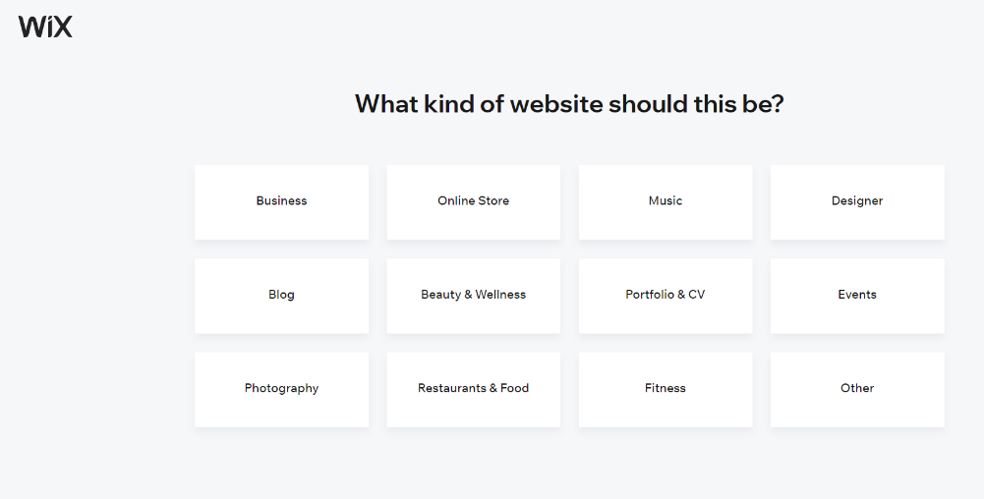

Figura 3.1 Alegerea categoriei din care să facă parte site-ul creat

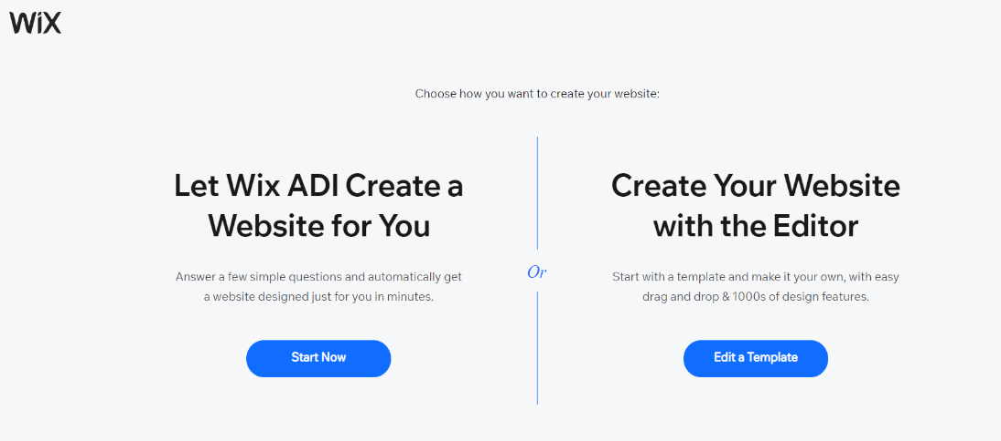

Figura 3.2 Alegerea opțiunilor de creare Wix

Am ales prima variantă, cea prin întrebări, iar etapele parcurse sunt urmatoarele: alegerea tipului de site pe care dorești să îl creezi, alegerea necesităților pentru site, adică dacă îți dorești un magazin online, un forum, o pagină pentru discuții sau doar o prezentare a pozelor, alegerea numelui, editarea informațiilor personale și în final alegerea temei preferate din cele prezentate.

După toate aceste detalii, ți se vor da la alegere trei tipuri de site-uri create dupa preferințele tale din care va trebui să alegi și mai apoi îți poți edita și organiza pagina web pe care tocmai ai creat-o.

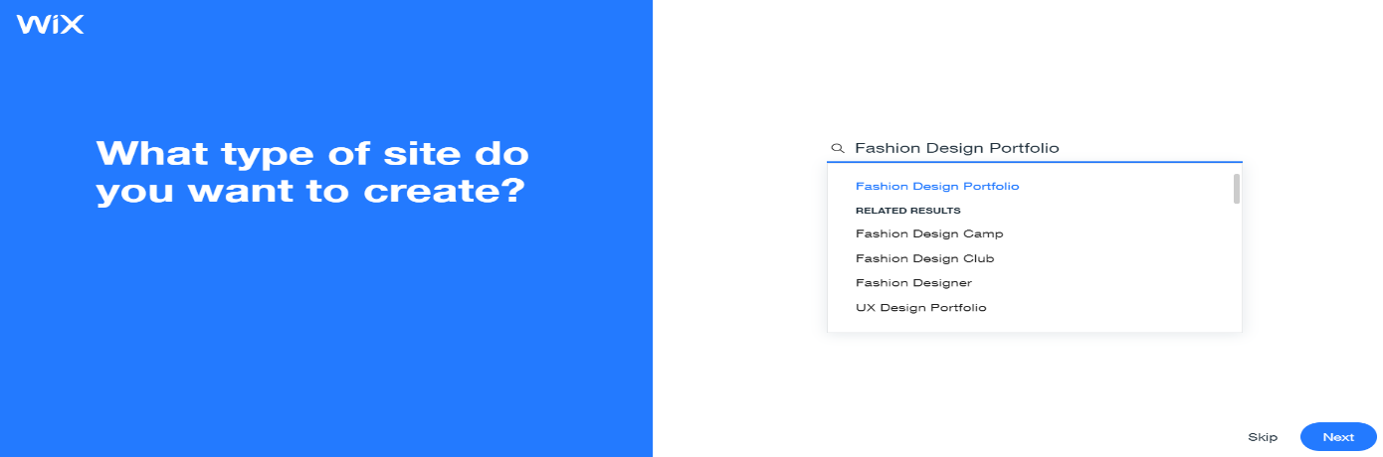

Figura 3.3 Întrebările pentru crearea site-ului

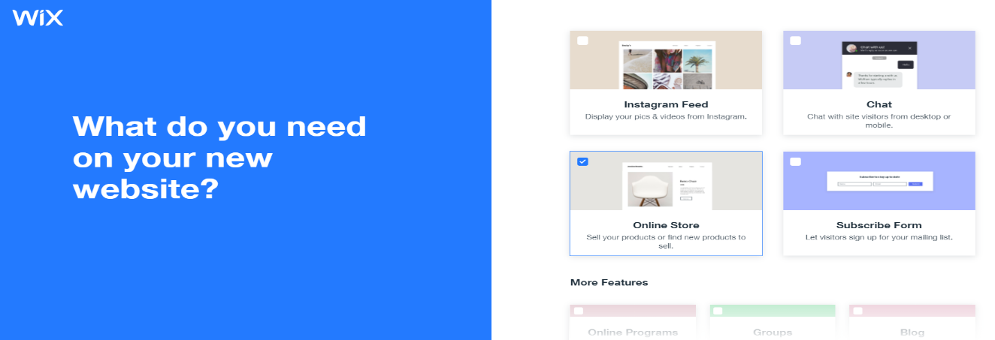

Figura 3.4 Alegerea necesităților pentru site-ul creat



Figura 3.5 Alegerea numelui

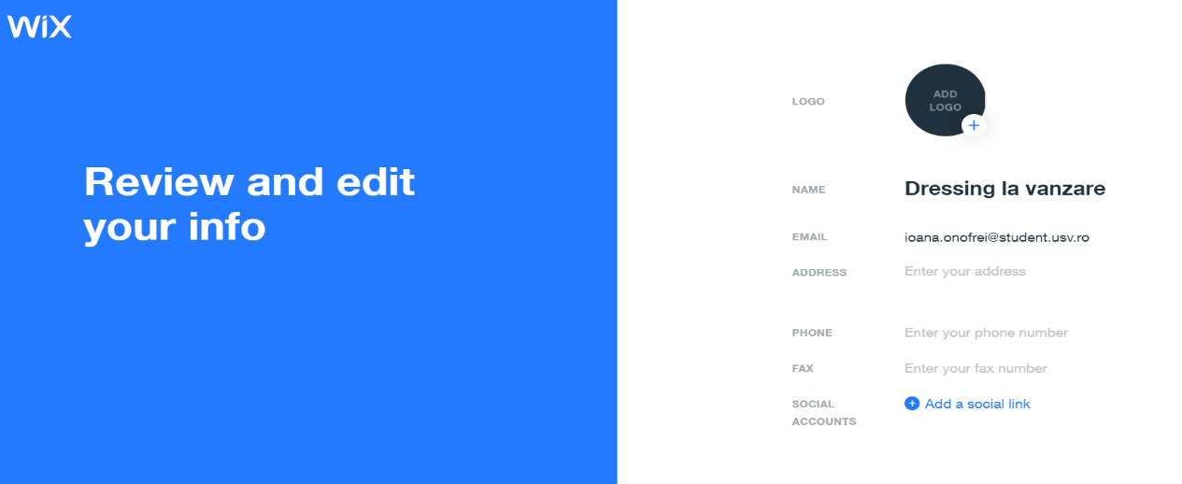

Figura 3.6 Analizarea și editarea informațiilor

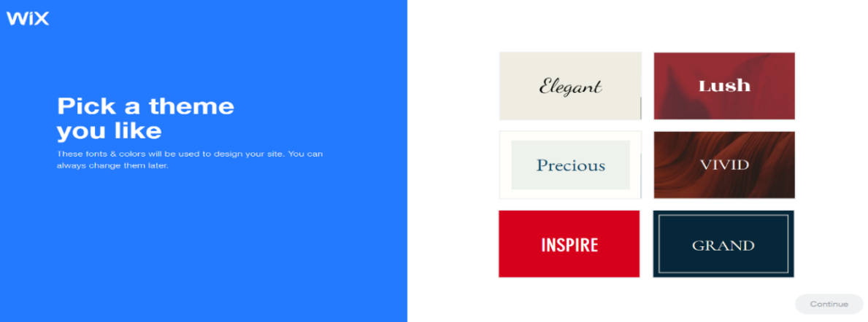

Figura 3.7 Alegerea temei potrivite

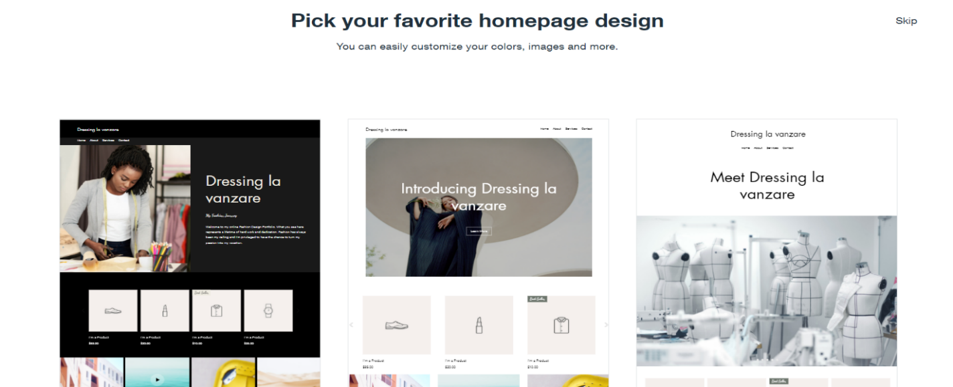

Figura 3.8 Alegerea designului pentru pagina principală

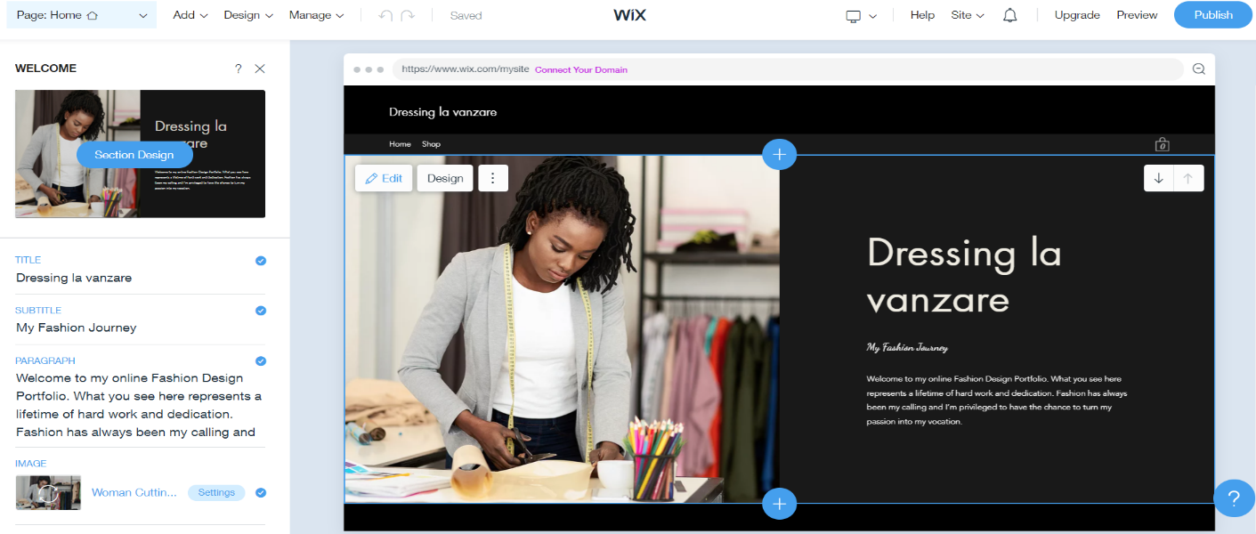

Figura 3.9 Editarea site-ului creat

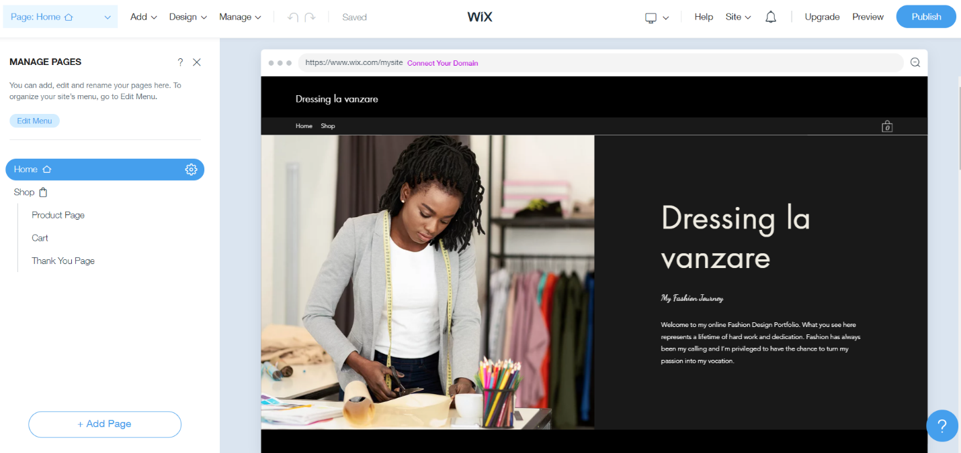

Figura 3.10 Editarea site-ului creat

A doua etapă[12] de creare a unei pagini web mi se pare mult mai simplă și cu mai puține etape, deoarece alegi din șabloanele gata făcute din categoria deja selectată și doar editezi prin instrucțiunile de tragere și plasare.

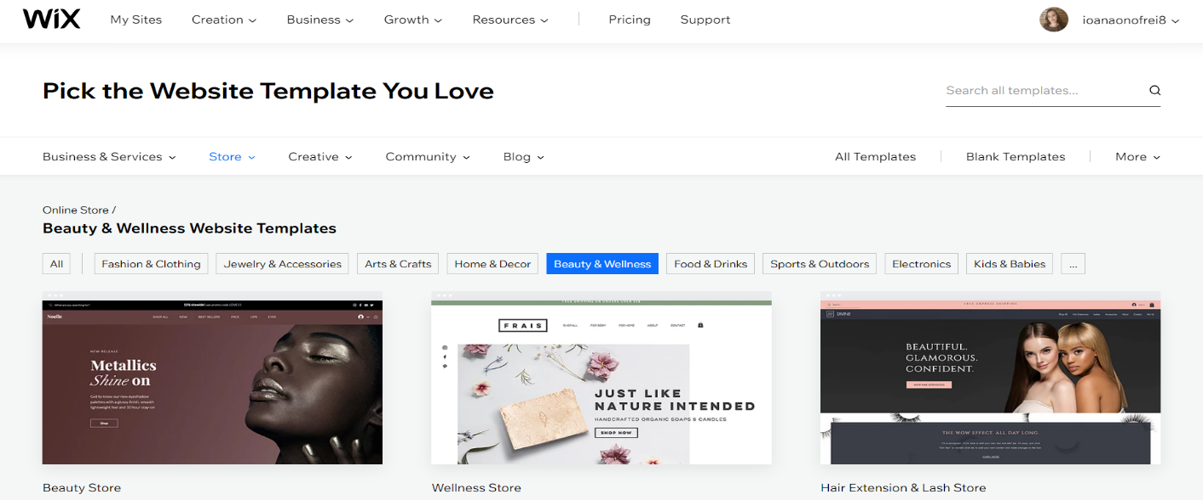

Figura 3.11 Crearea site-ului prin alegerea șablonului preferat

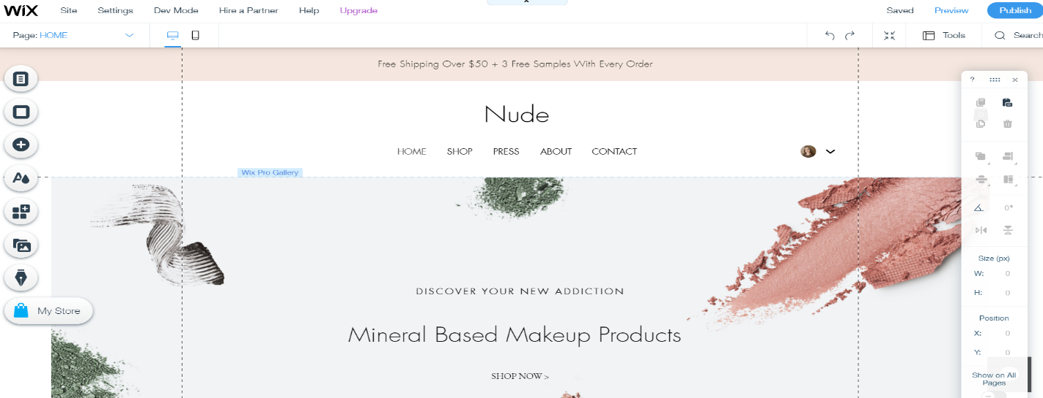

Figura 3.12 Editarea șablonului ales

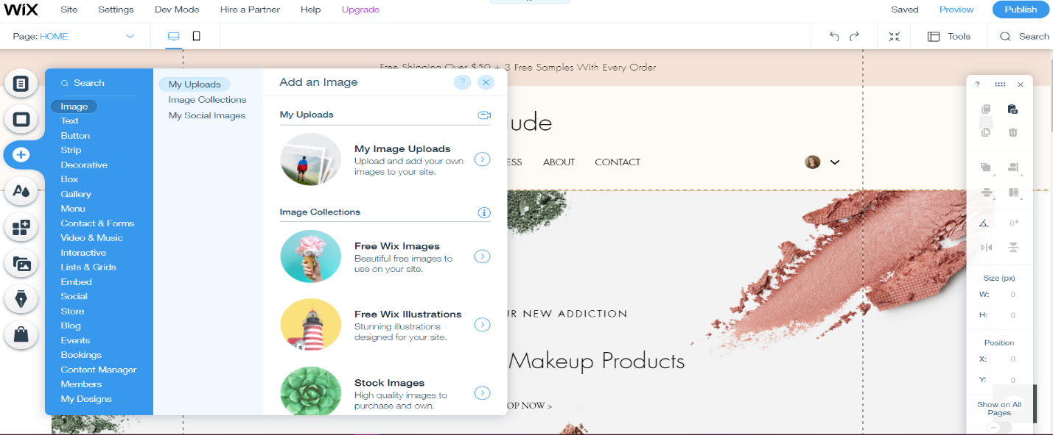

Figura 3.13 Editarea site-ului creat

După etapele de editare, în ambele variante există câte un buton de publicare a paginii web, care odată apăsat, pagina web devine publică și poate fi găsită de oricine caută acest lucru în motorul de căutare.

# IV. Detalii de implementare

## IV.1. Prezentarea generală

Pentru proiectul meu de diplomă am folosit Wix, partea cu luarea unui șablon și editarea acestuia. Șablonul inițial era pentru un magazin de haine, foarte modern și feminin creat. Am început cu editările de bază, cum ar fi tema de culori, fontul scrisului, imaginea de fundal, adăugarea și ștergerea paginilor existente.

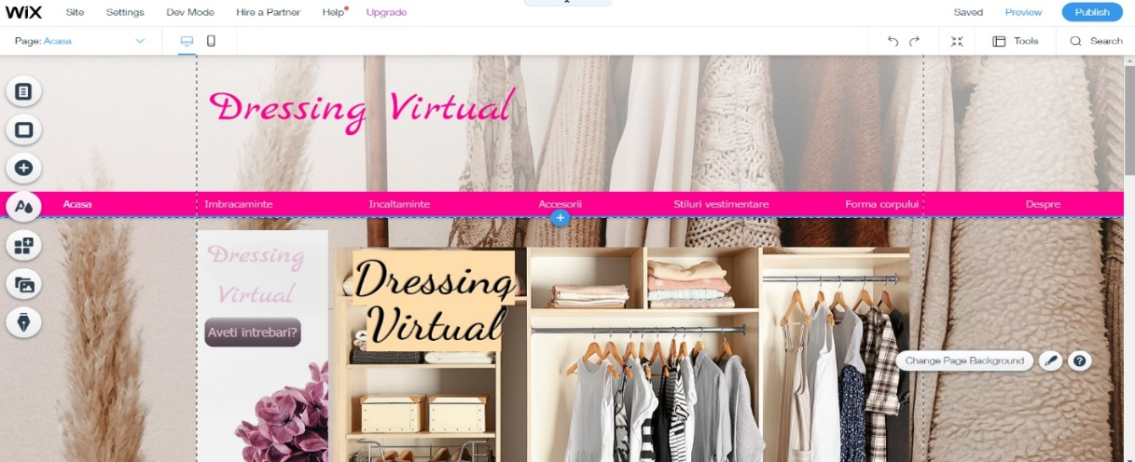 În principiu există șapte pagini principale, care la rândul lor au câteva subpagini. Adăugarea lor mi s-a părut că a fost un proces foarte ușor.

Figura 4.1 Pagina principală a site-ului și opțiunile de editare

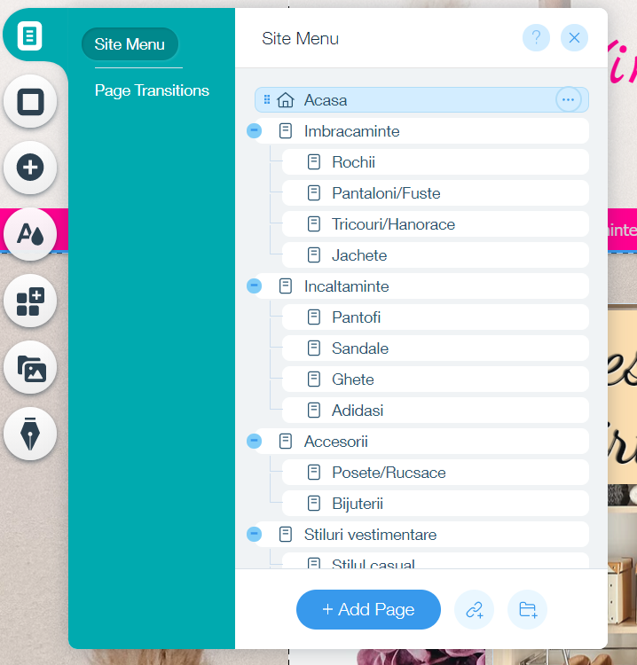

Figura 4.2 Lista cu toate paginiile din cadrul site-ului

În imagine este prezentată lista cu toate paginile și subpaginile create în cadrul site-ului meu. Pagina cea mai importantă a site-ului este pagina de prezentare, prima care o să o vadă utilizatorul și se numește Acasă.

Următoarea pagină principală este numită Îmbrăcăminte și are patru subpagini: Rochii, Pantaloni/Fuste, Tricouri/Hanorace și Jachete. Pagina numărul trei este Încălțăminte, și la rândul ei conține: Pantofi, Sandale, Ghete, Adidași. Pagina numărul patru este reprezentată de Accesorii și subpaginile acesteia sunt: Poșete/Rucsace și Bijuterii. Acestea au fost paginile din cadrul site-ului care au avut rolul de a prezenta garderoba, incluzând hainele, papucii și accesoriile.

Următoarea pagină principală prezintă stilurile vestimentare, și la rândul ei are patru subpagini care prezintă fiecare stil vestimentar în parte. După aceasta este pagina despre formele corpului, iar în fiecare subpagină a ei sunt detaliate și explicate.

Imaginea de fundal a paginii web poate fi încărcată din prorpiul laptop sau poate fi aleasă dintr-o gamă variată de imagini gratuite sau contra cost din cadrul șablonului. În cazul meu, am ales din imaginile prezente pe site.

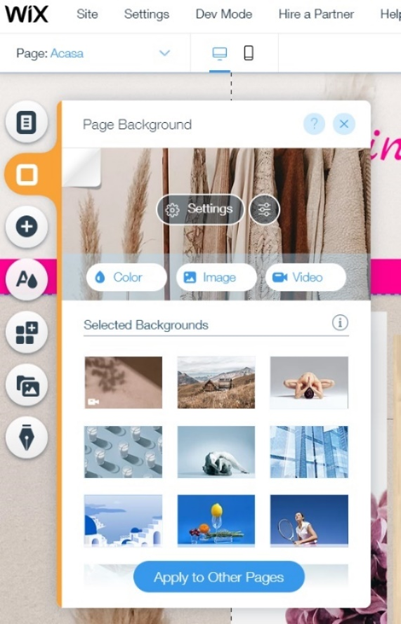

Figura 4.3 Alegerea imaginii de fundal

## IV.2. Prezentarea galeriilor create

În cadrul prezentării garderobei am folosit mai multe tipuri de galerii pe care le-am găsit în lista prezentată. Pur și simplu am ales varianta care mi-a plăcut cel mai mult și mai apoi am încărcat imaginile dorite, decărcate deja în laptopul meu, iar în finalul editărilor am pus link-ul pentru fiecare articol vestimentar, câte o mică descriere pentru fiecare și le-am aranjat corespunător în pagină.

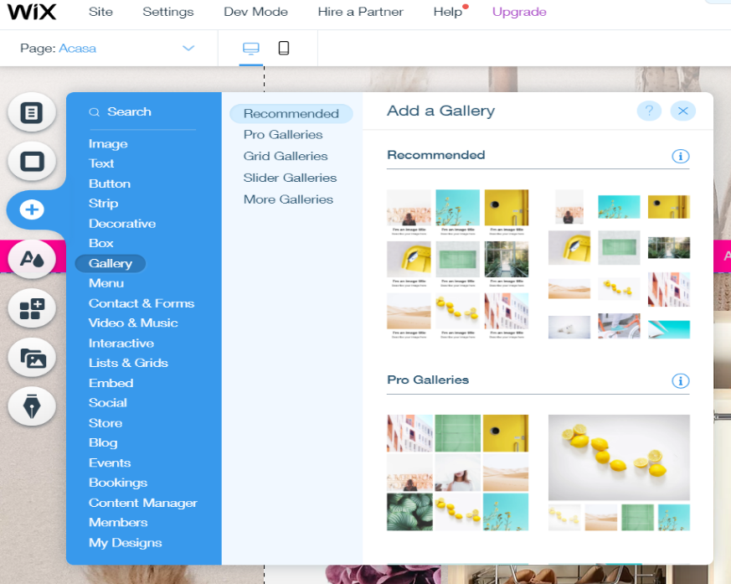

Figura 4.4 Alegerea tipului de galerie dorită

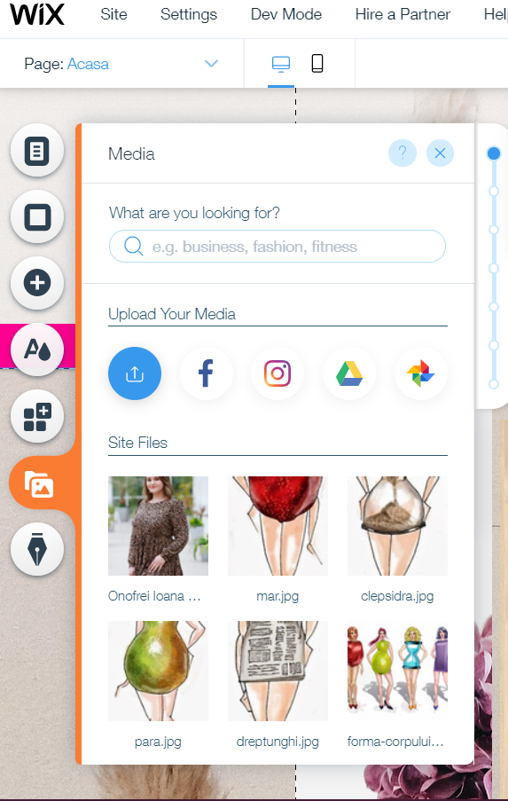

Figura 4.5 Alegerea imaginilor și posibilitatea de încărcare din laptopul personal

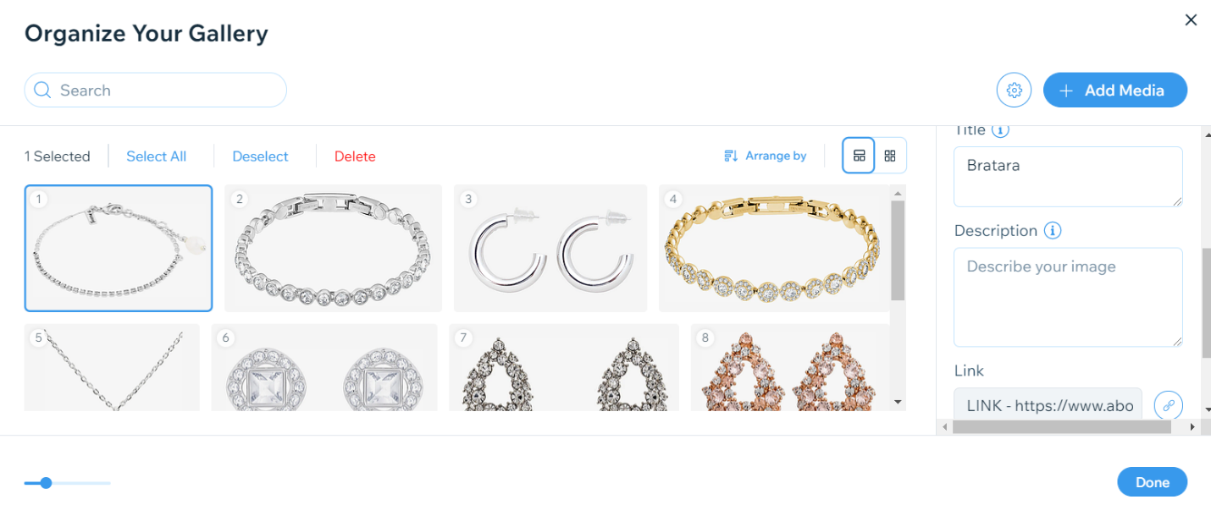

Figura 4.6 Organizarea galeriei

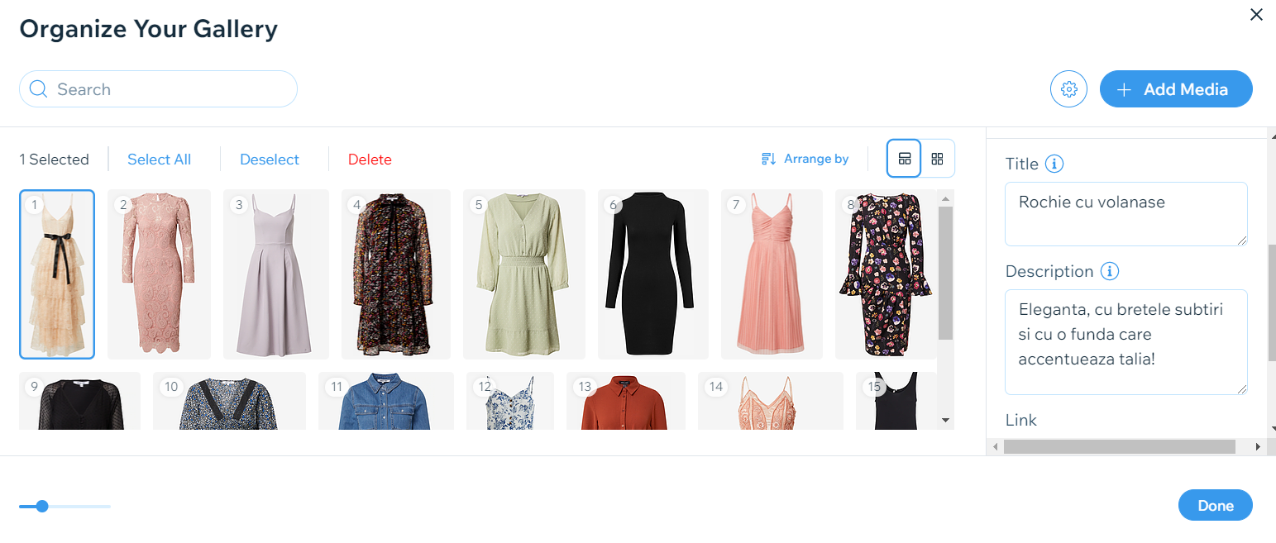

Figura 4.7 Organizarea galeriei

## IV.3. Editarea fonturilor și a temelor

Există o mulțime de fonturi pentru paragrafe și titluri care să te ajute să organizezi totul foarte bine. Dupa ce îți alegi din meniul principal fontul pe care îl dorești, acesta o să apară pe pagina site-ului și se va deschide o fereastră de unde poți modifica dimensiunea scrisului, diferite aspecte, cum ar fi îngroșarea, culoarea literelor, culoarea de fundal sau subliniearea. Poți adăuga un efect la fiecare cuvânt sau propoziție, de exemplu poți adăuga umbre sau dublarea literelor ca totul să atragă privirea utilizatorului.

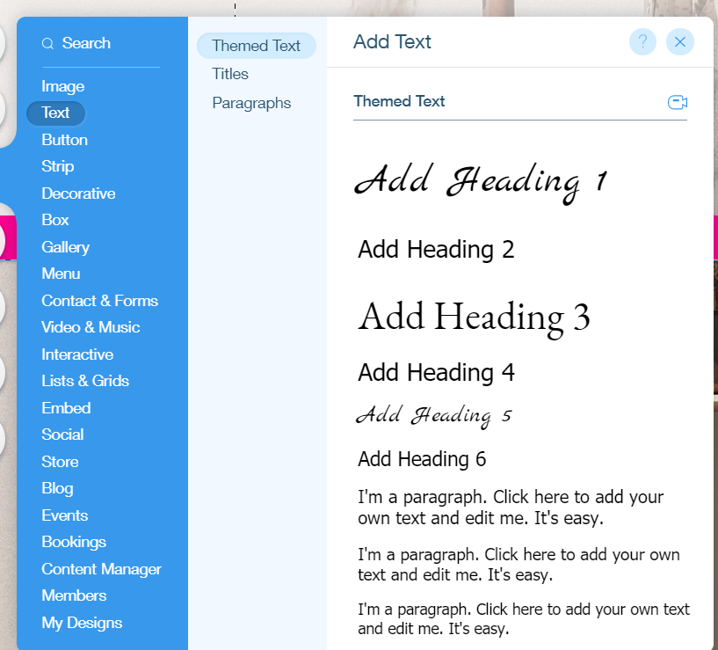

Figura 4.8 Alegerea fontului

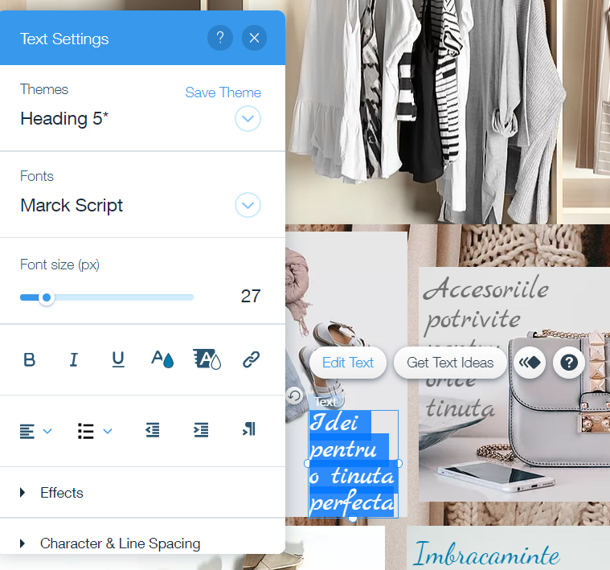

Figura 4.9 Modificarea scrisului

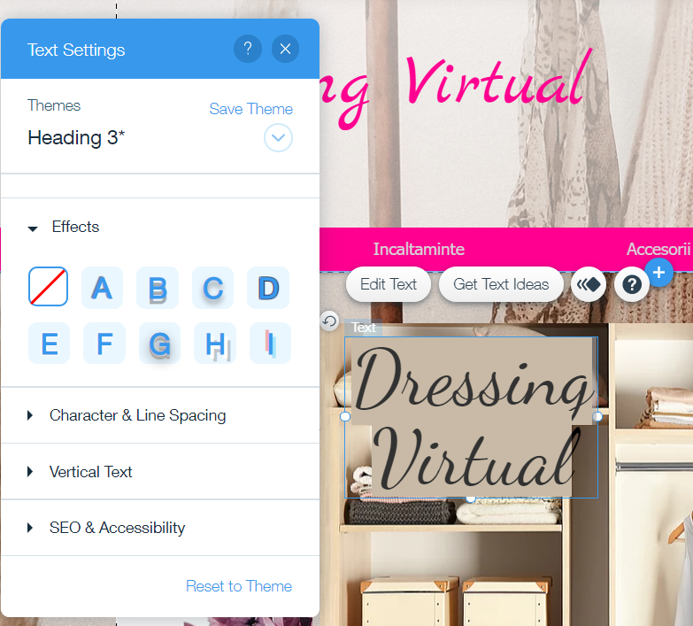

Figura 4.10 Aplicarea efectelor

Poți să îți alegi aspectul meniului din pagina principală, mai precis cuprinsul paginii tale web. Acesta poate fi colorat într-o singură culoara, multicolor, transparent sau pur și simplu negru.

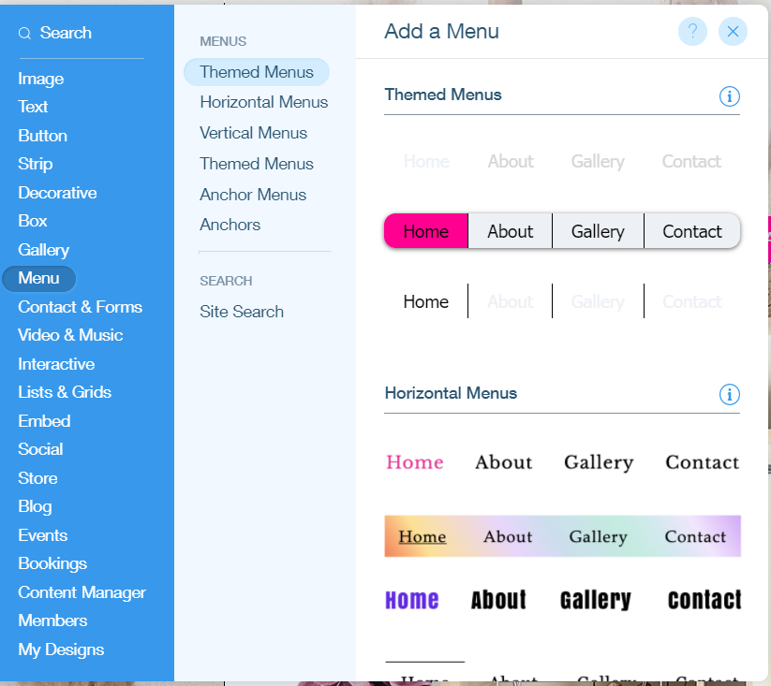

Figura 4.11 Alegerea temei pentru meniu

În cazul butoanelor este la fel, adică există o mulțime de modele și culori din care să alegi și este imposibil să nu găsești ceva care să fie pe placul tău.

Butonul pe care eu l-am folosit pe prima pagină a site-ului, cel în care există întrebarea „Aveți întrebări?” are rolul de a accesa pagina Contact în momentul apăsării, astfel încât persoanele care au nevoie de ajutor să îl găsească mult mai repede.

În cazul butonului folosit de mine, mi-am dorit ca acesta să facă trimitere la o anumită pagină, dar se mai poate adăuga un link către altă pagină web, sau către un număr de telefon sau un email sau pur și simplu la momentul apăsării să te trimită la începutul sau la sfârșitul paginii.

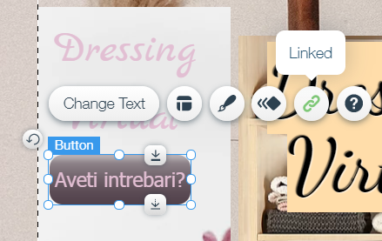

Figura 4.12 Editarea butonului

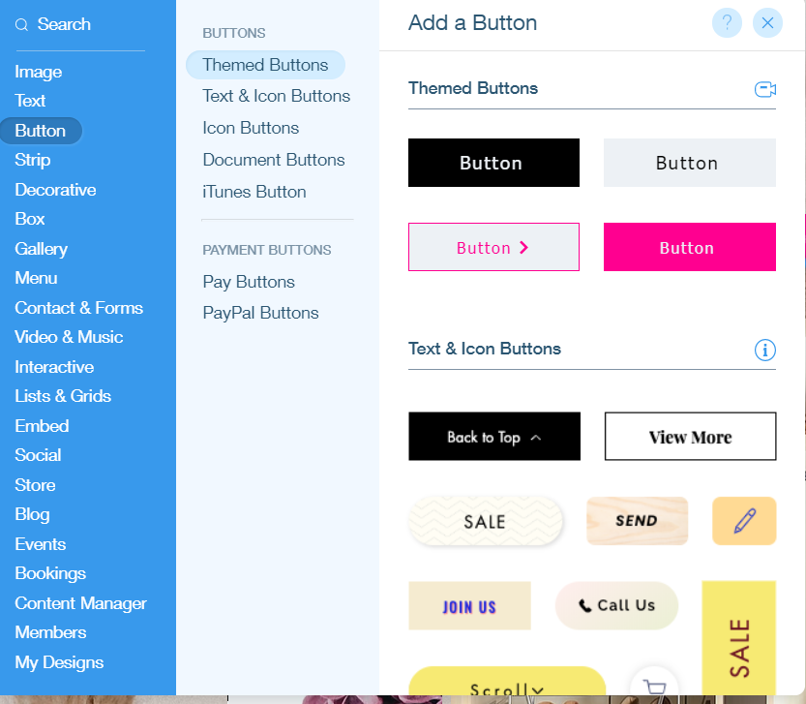

Figura 4.13 Alegerea tipului de buton dorit

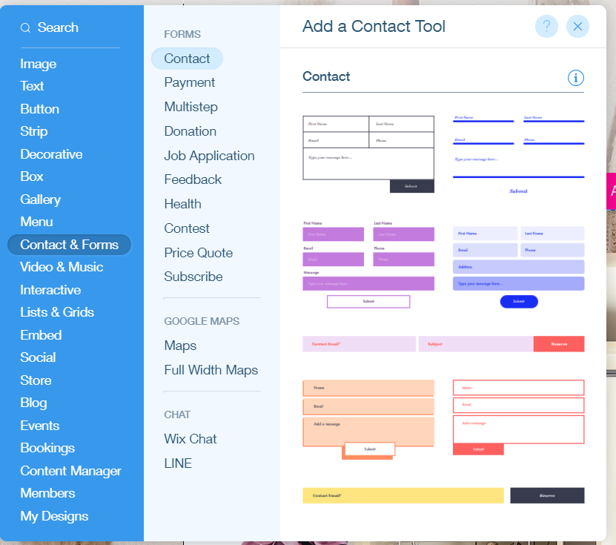La fel este și în cazul casetelor pentru zona de contact a paginii web. Modelul, fonturile și culorile diferă dar toate prezintă aceleași rubrici, adică zone pentru nume, email, subiect și mesajul care trebuie să fie transmis.

Figura 4.14 Alegerea modelului pentru caseta de contact

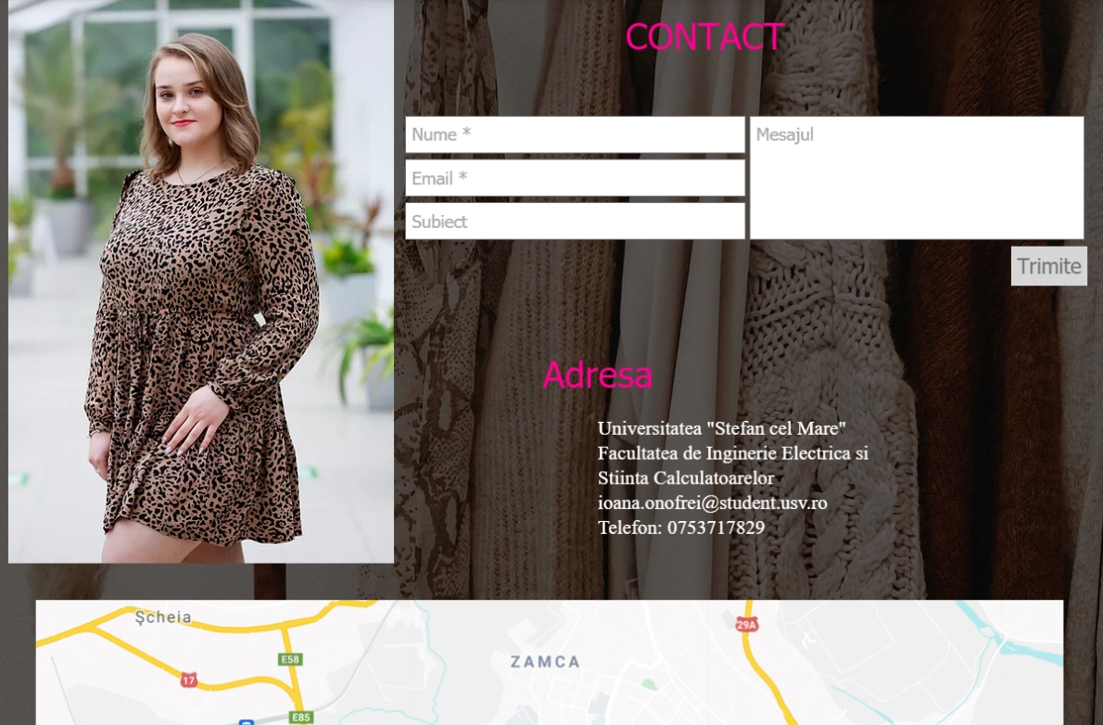

Figura 4.15 Pagina de contact din cadrul site-ului meu

## IV.4. Prezentarea versiunii pentru dispozitivul mobil

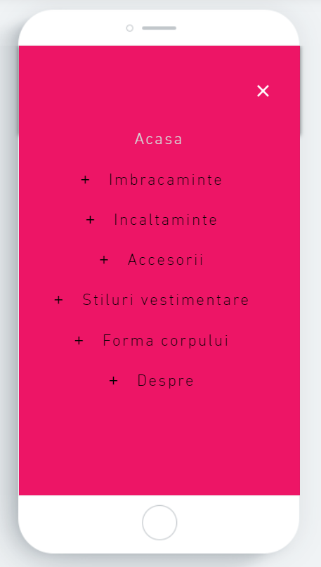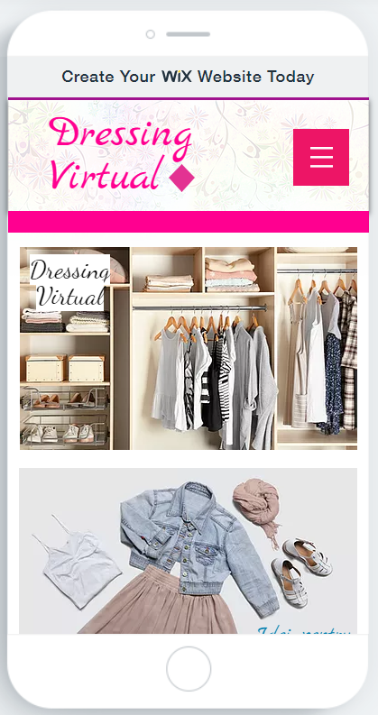 Aceleași caracteristici există și în varianta paginii web pentru dispozitive mobile. Diferența constă în aranjarea diferită în pagină.

Figura 4.17 Meniul site-ului din cadrul interfeței pentru telefon

Figura 4.16 Pagina principală în versiunea pentru telefonul mobil

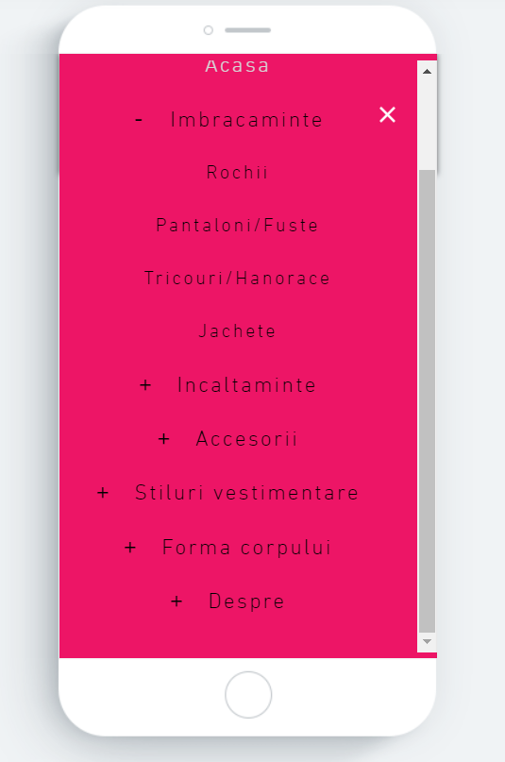

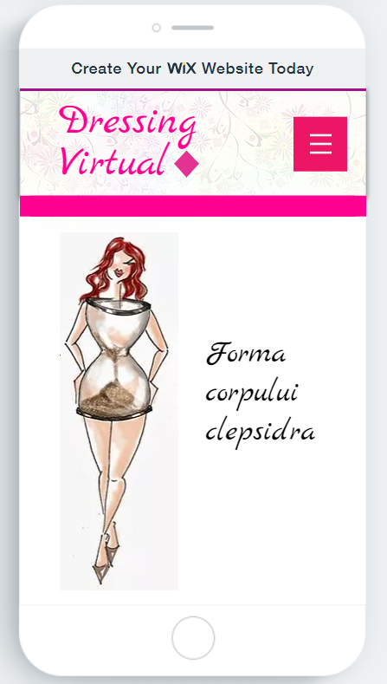

Figura 4.19 Pagină de prezentare

Figura 4.18 Subcategoriile din cadrul meniului

# V. Manual de utilizare

## V.1. Prezentarea categoriilor principale

În acest capitol din proiectul meu de diplomă am să prezint modul de utilizarea a paginii web, atât versiunea de desktop, cât și versiunea de dispozitive mobile.

În primul rând este nevoie de un motor de căutare și de conexiune la internet, iar mai apoi trebuie scris numele site-ului în bara de căutare.

Prima pagină care se va deschide, va fi pagina principală, cea de prezentare, care conține și meniul întregului site. Pentru a vedea meniul e nevoie doar să te plimbi cu mouse-ul deasupra categoriei care te interesează și automat se va afișa în jos, toate subcategoriile.

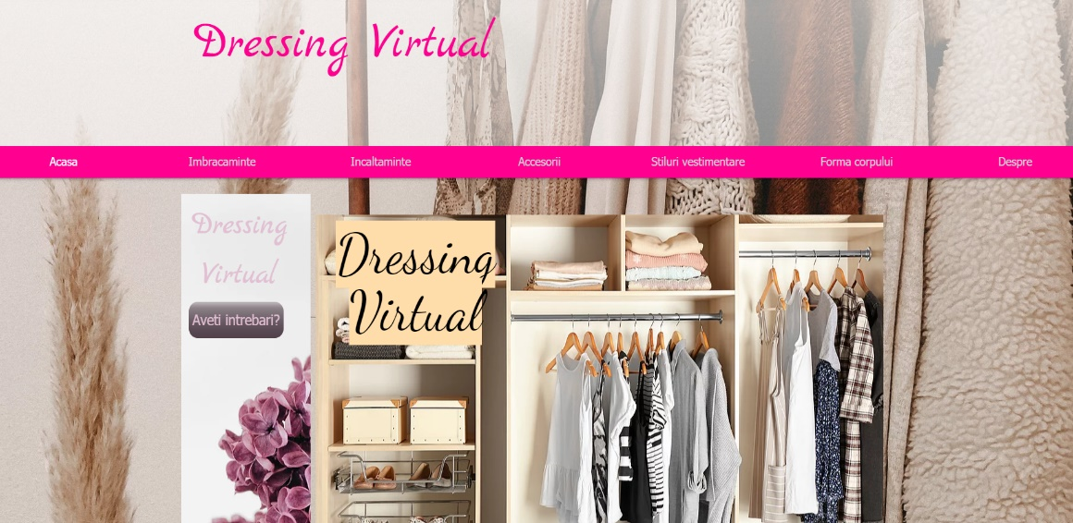

Figura 5.1 Prima pagină apărută în momentul accesării site-ului

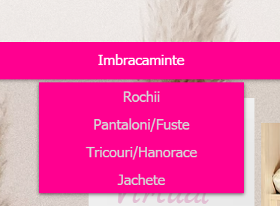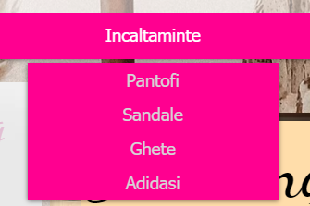

Figura 5.3 Categoriile de încălțăminte

Figura 5.2 Categoriile de îmbrăcăminte

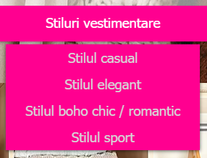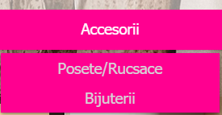

Figura 5.4 Categoriile de accesorii

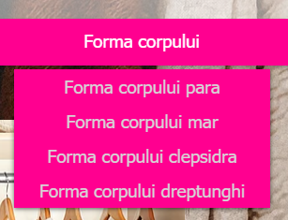

Figura 5.5 Stilurile vestimentare

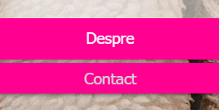

Figura 5.6 Tipuri ale formei corpului

Figura 5.7 Paginile de final

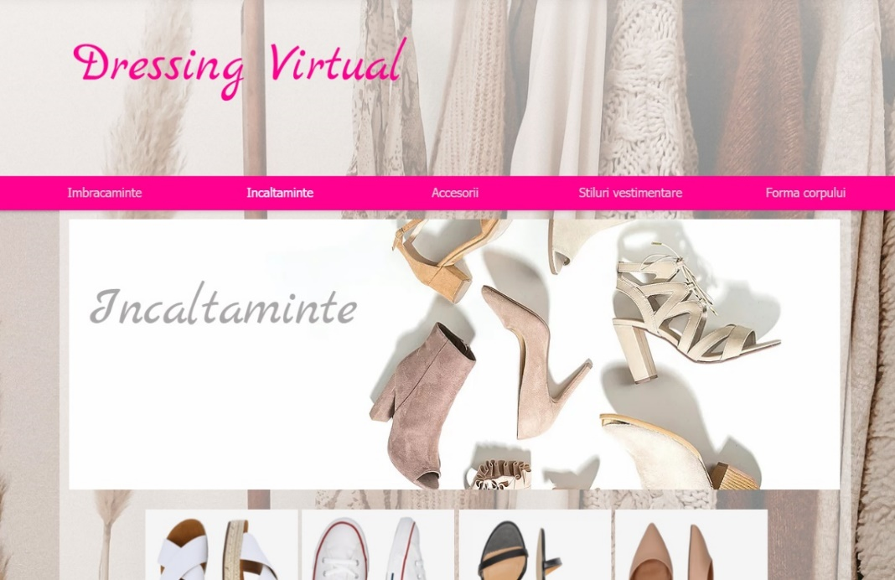

Figura 5.8 Pagina de prezentare pentru încălțăminte

## V.2. Prezentarea subcategoriilor

Făcând click pe categoriile principale, ți se va deschide pagina de prezentare a categoriei, iar făcând click pe subcategorii vor apărea toate articolele vestimentare sau toate accesoriile, iar în cazul stilurilor vestimentare și a formei corpului, o să fie explicații și câteva recomandări.

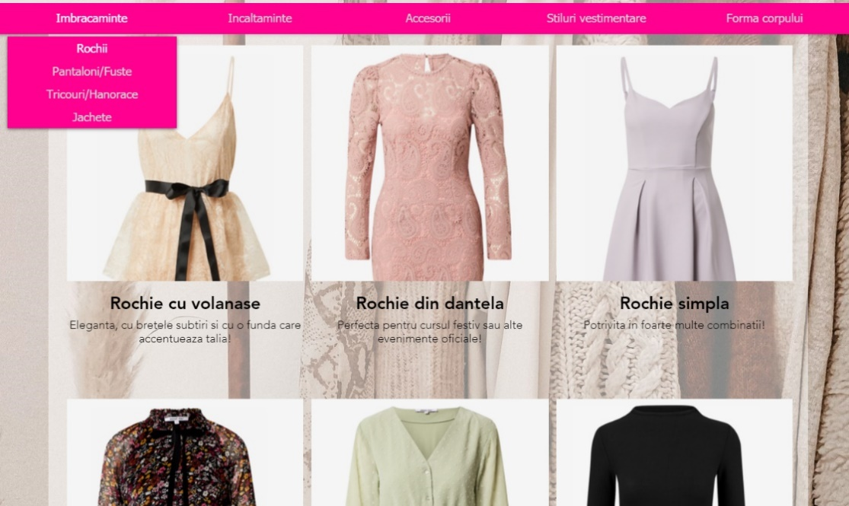

Figura 5.9 Pagina de prezentare pentru rochii

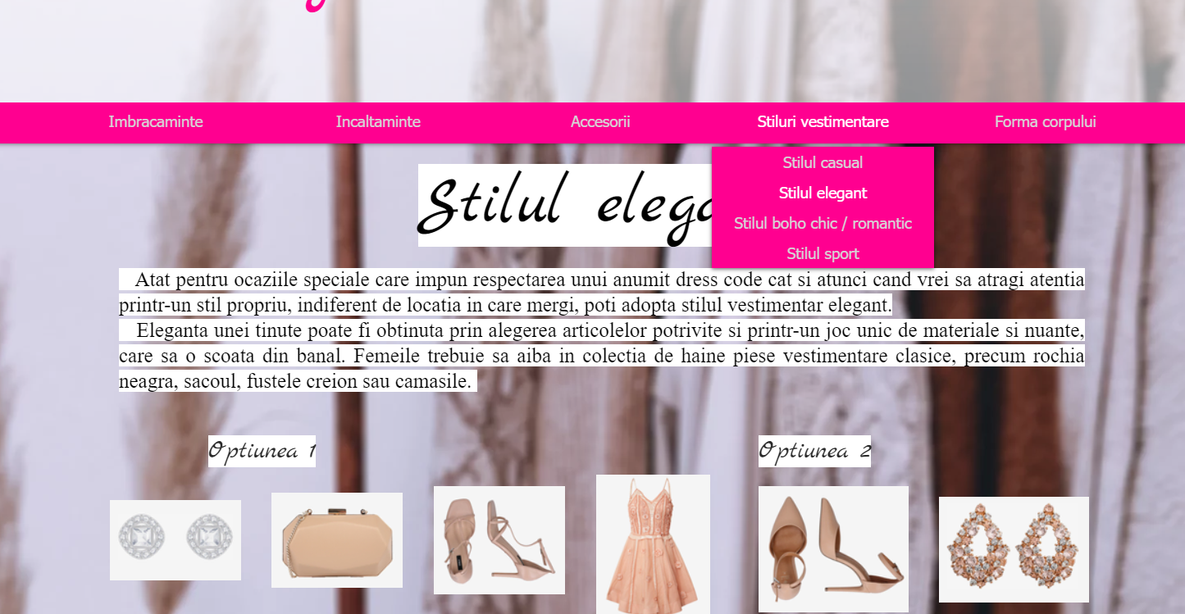

Figura 5.10 Pagina despre stilul elegant

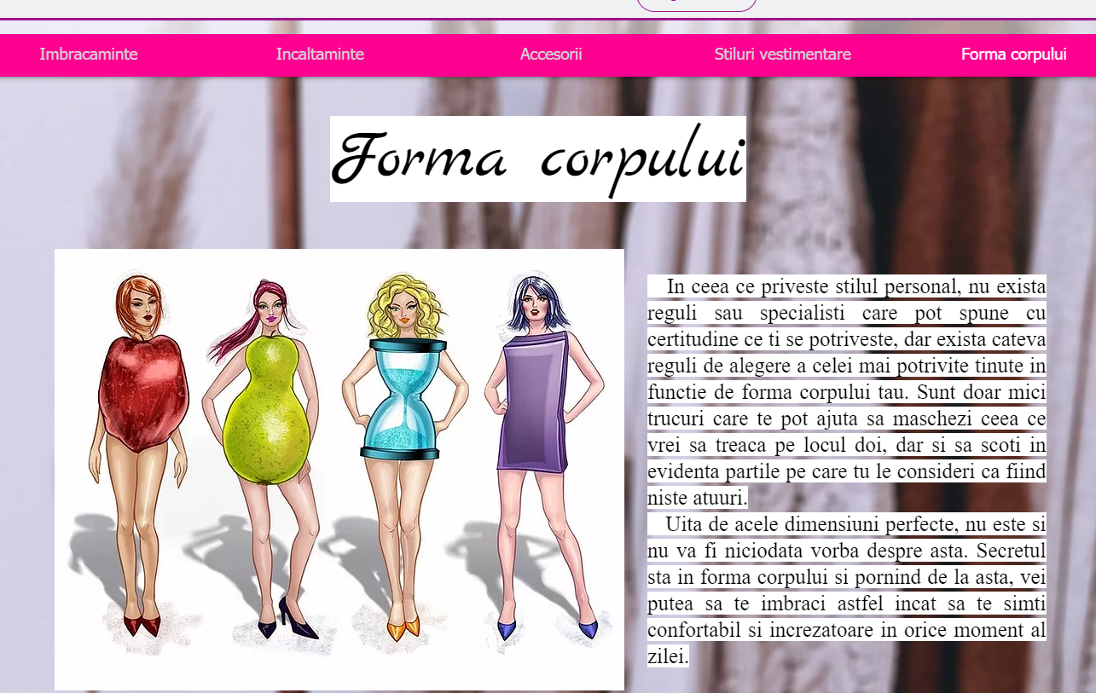

Figura 5.11 Pagina de prezentare pentru forma corpului

## V.3. Pagina de contact

În cadrul paginii pentru contact, exită caseta unde poți să pui întrebări, să ceri sfaturi pentru o anumită ținută sau pentru un anumit eveniment sau pur și simplu să îmi transmiți părerea ta despre pagina mea web.

 După completarea tuturor căsuțelor și apăsarea butonului de trimitere o să îți apară un mesaj cu verde, care va semnifica trimiterea cu succes a mesajului și ajungerea lui la mine.

Figura 5.12 Mesajul primit la completarea corectă

În cazul în care apare un mesaj scris cu roșu, va trebui să revizuiți corectitudinea datelor, până în momentul apariției scrisului cu verde.



Figura 5.13 Mesajul primit la completarea greșită

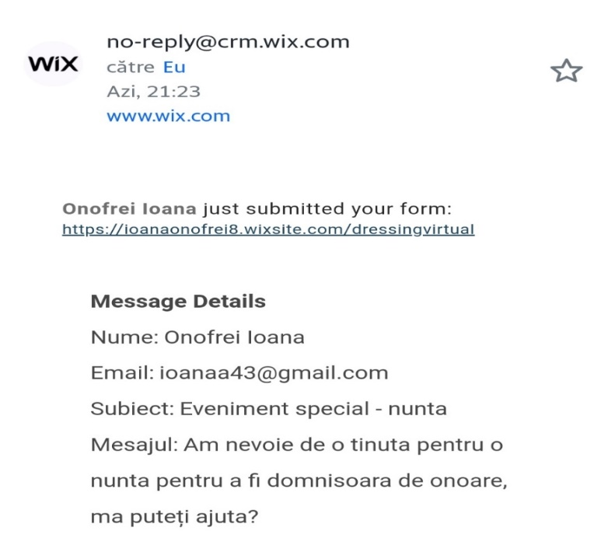 În momentul primirii confirmării de trimitere a mesajului, eu îl voi primi în decurs de câteva minute. Totul merge foarte rapid, pentru soluționări cât mai rapide și pentru mulțumirea utilizatorilor.

Figura 5.14 Mesajul trimis de către un utilizator

## V.4. Codul QR

Altă metodă, mult mai simplă din punctul meu de vedere, pentru accesarea paginii web, este folosirea unui cod QR[13]. Acest cod QR are la bază standarde de codare, mai precis cod matrice.

Pentru a ușura folosirea paginii mele web mi-am creat și codul QR, pe care trebuie doar să îl scanezi cu ajutorul telefonului mobil și direct îți va accesa site-ul.

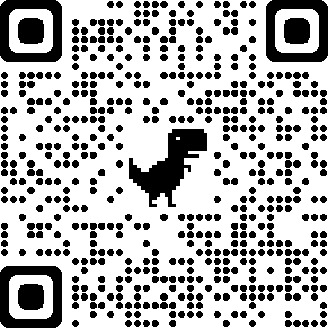

Figura 5.15 Codul QR pentru accesarea site-ului meu

# VI. Concluzii

În concluzie, sunt foarte mulțumită de ce am reușit să realizez pentru proiectul meu de diplomă, pe cont propriu, chiar dacă m-am folosit de internet și de compania de dezvoltare Wix.

Consider că această pagină web va ajuta foarte mult persoane, în special femei, dar poate chiar și bărbați daca vor să găsească un cadou potrivit pentru femeia din viața lor, cum ar fi o rochie aleasă special după stilul vestimentar al domnișoarei sau după forma corpului.

Va fi o pagină pe care să găsești tot ce ai nevoie despre îmbrăcăminte, fără a fi nevoie să cauți pe mai multe site-uri deorece pe pagina mea ai și posibilitatea de a trimite mesaj cu problema ta, iar în cel mai scurt timp o vom rezolva cu plăcere.

Vă aștept cu mare drag pe pagina mea web, pentru a vă inspira în alegerea ținutelor perfecte, pentru a vă descoperi stilul vestimentar și forma corpului, sau pentru a-mi trimite părerea dumneavoastră, în vederea îmbunătățirii site-ului în viitor.

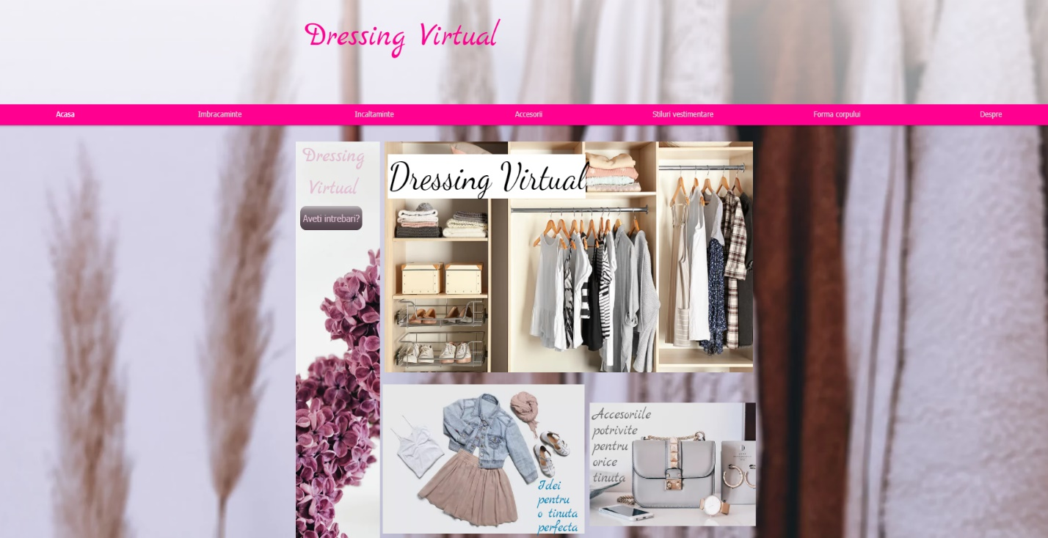

Figura 6.1 Pagina web Dressing Virtual

# VII. Bibliografie

1. Creative Ones <https://www.creative-ones.com/dezvoltare-siteuri-cu-design-personalizat-si-platforme-aplicatii-web-based-la-comanda>
2. Aplicație Android <https://github.com/abdulnishad12/virtual-trialroom#add-outfit>
3. Aplicație Android <https://github.com/AhmedKamal1432/ClothesVirtualFitting>
4. Site-ul pentru magazinul online <https://github.com/pruthil55/Virtual-Trial-Room>
5. Aplicația pentru probarea virtuală a hainelo <https://github.com/Uzama/virtual-dressing-room>
6. Magazinul AboutYou <https://corporate.aboutyou.de/en/?_ga=2.102413697.1493068587.1625076872-1534972167.1621936166>
7. Detalii despre forma corpului <https://blog.epantofi.ro/afla-care-este-forma-corpului-tau-si-ce-tinute-te-avantajeaza/>
8. Detalii despre stilurile vestimentare <https://blog.epantofi.ro/stilurile-vestimentare-tipuri-caracteristici-si-sfaturi-utile/>
9. Diferețele dintre alte platforme de dezvoltare <https://www.themexpert.com/blog/joomla-vs-wix>
10. Compania Wix <https://en.wikipedia.org/wiki/Wix.com>
11. Șabloane Wix <https://www.wix.com/blog/category/web-design/ideas-inspiration/>
12. Editarea șabloanelor Wix <https://manage.wix.com/dashboard/a7c94370-0d21-4cb8-904d-4a06eafc6d15/home>
13. Codul QR <https://ro.wikipedia.org/wiki/Cod_QR>